Die Anwendung "landzano" soll nun durch Datenbankzugriffe erweitert werden.

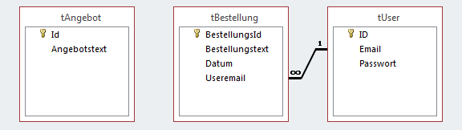

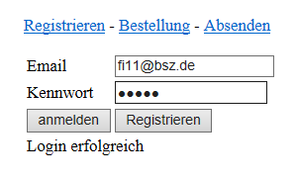Dazu wird die Registrierungs-View erweitert werden.

Button anmelden:

Hier werden die Daten mit den Daten in der Tabelle tUser verglichen.

Bei Erfolg bzw. nicht Erfolg sollte eine entsprechende Meldung in einem Label ausgegeben werden.

Dazu wird die Anwendung um ein mehrschichtiges Schichtenmodell erweitert:

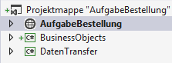

In der Klassenbibliothek DatenTransfer erfolgt der physische Zugriff auf die Datenbank.

In der Klassenbibliothek werden die Businessklassen definiert:



Hinweis: Die Datenbank muss in den Ordner App_Data kopiert werden.

Der Datenbankpfad wird wieder über Server.MapPath() angegeben.

Page p = new Page();

… = p.Server.MapPath("App_Data\\landzano.mdb");

Dazu muss die Dll System.Web eingebunden werden (Namespace: System.Web.UI).

Ebenso sollten die Angebote in der 2. View aus der Datenbank entnommen werden.